Kultivované násadové kvasinky MAURIVIN (M)

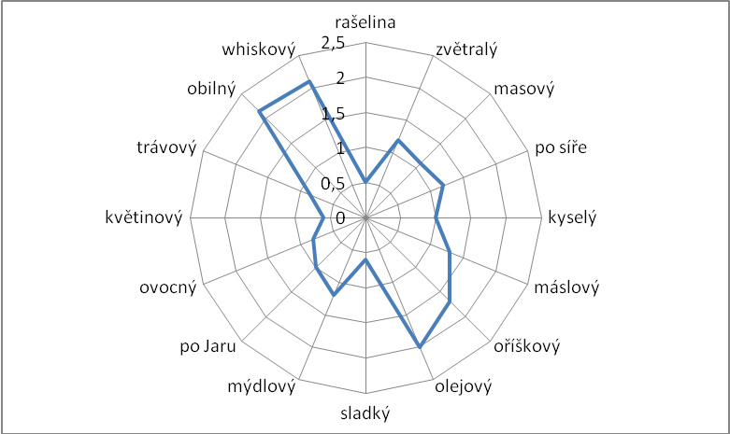

Popis
Sušené násadové kvasinky Maurivin (M) jsou vhodné zejména pro kvašení sladových zápar. Kvasinky velmi dobře spotřebovávají maltosu, při zachování původního aroma suroviny, které následně přechází do destilátu. Sladový destilát s násadní hustotou 1060 °OG; teplota fermentace 19-34 °C

Mezi hlavní přednosti těchto kvasinek patří:
- Vysoký počet živých kvasinek (>20x10⁹ buněk/g).
- Dobrá rozpustnost ve vodném roztoku, vhodné i pro přímou aplikaci.
- Vyzkoušené pro výrobu destilátů s velmi dobrými organoleptickými vlastnostmi.

Použití
Kvasinky Maurivin (M) jsou vhodné zejména pro zakvašení sladových zápar. Vyznačují se velkou tolerancí k zákvasné teplotě s optimem působení 28-32°C. Kvasinky mohou být přímo nasypány do zápary nebo dopředu rehydratovány ve vlažné vodě.

Dávkování
0,5 až 0,9 kg na 1000 l zápary.

Balení
0,5 kg vakuová folie.

Skladování
Sušené násadové kvasinky se skladují v suchu a temnu. Spotřebovány by měly být do 2 let od data výroby.

